

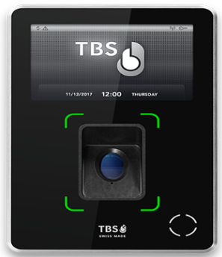

TBS Super User Handbuch
V1 DE – Juli 2021
McDonald's Schweiz

Inhaltsverzeichnis

- Registrierung der Mitarbeiter | 3
- Registrierung mit Fingerabdruck | 3
- Registrierung mit PIN-Code | 6
- Fehlermeldungen | 7
- Unbekannte Person | 7
- Andere Fehlermeldungen | 7
- Warnmeldungen | 8
- Warnhinweise (vor einem Verstoss) | 9
- Warnmeldungen bei Verstössen | 10
- Warnung bei der "In"-Zeiterfassung | 11
FAQ ‒ Fragen & Antworten | 13
FAQ

- Registrierung der Mitarbeiter

Die TBS-Zeiterfassung synchronisiert sich direkt mit den Daten in Easy@Work. Diese Synchronisierung findet alle 30 Sekunden statt. Sobald ein Mitarbeiter zu Easy@Work hinzugefügt wurde (siehe Easy@Work-Handbuch), ist er/sie in der TBS sichtbar und kann eingeschrieben werden.

- Registrierung mit Fingerabdruck

Um einen neuen Mitarbeiter einzuschreiben, drücken Sie zunächst auf den Zeitstempel und dann auf "Fingerabdruck einfügen".

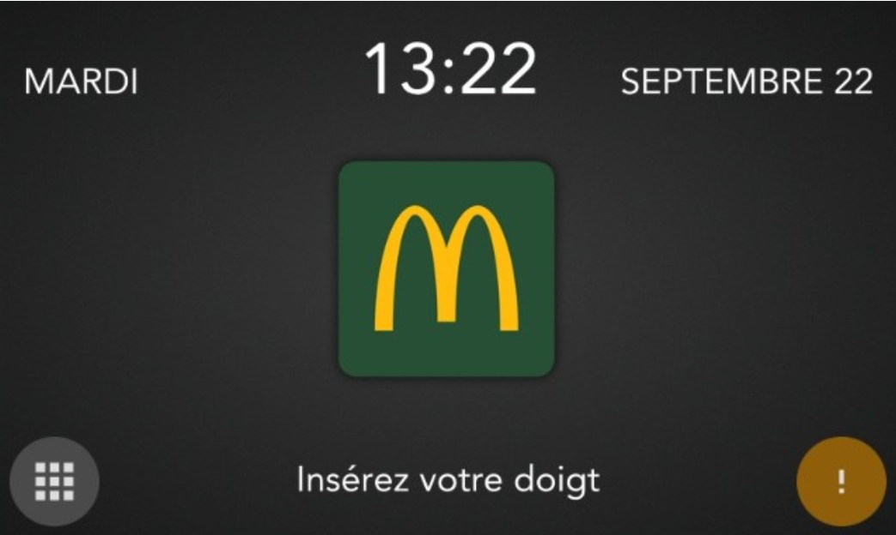

Legen Sie Ihren Finger (bevor der Bildschirm Admin Access verschwindet) auf den Sensor, um den Verwaltungsbildschirm aufzurufen. Auf dem Bildschirm werden alle Mitarbeiter des Restaurants angezeigt. Wenn Sie den gewünschten Mitarbeiter nicht in der Liste finden, vergewissern Sie sich, dass der Mitarbeiter in Easy@Work eingetragen ist. Bitte beachten Sie, dass der "Admin"-Bildschirm nach einer Minute der Inaktivität verschwindet. Wenn das passiert, fangen Sie wieder ganz von vorne an.

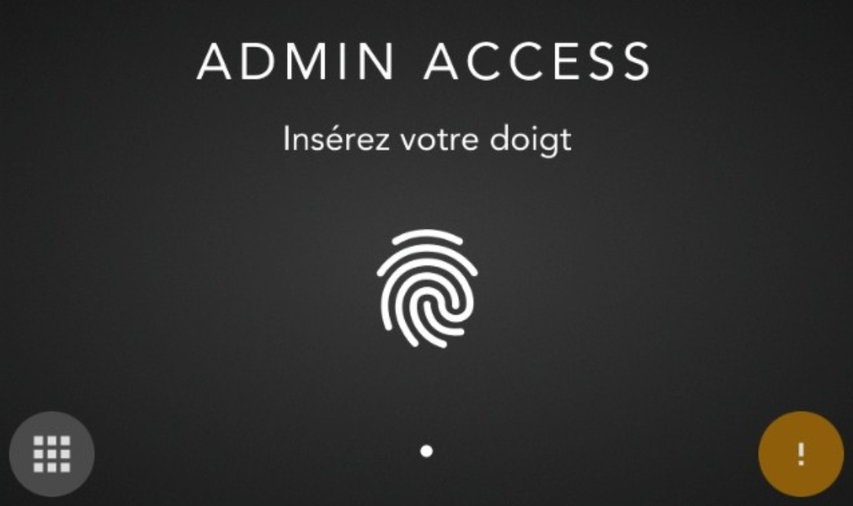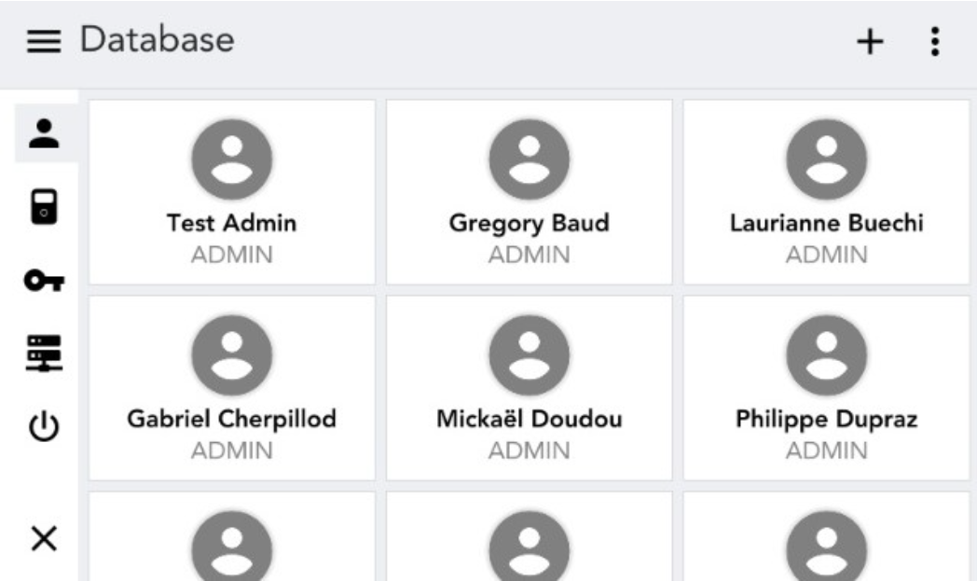

Suchen Sie den Mitarbeiter in der auf dem Bildschirm angezeigten Liste (nach Nachnamen aufsteigend sortiert), indem Sie nach oben oder unten blättern und auf das Stiftsymbol unten rechts auf dem Bildschirm drücken.

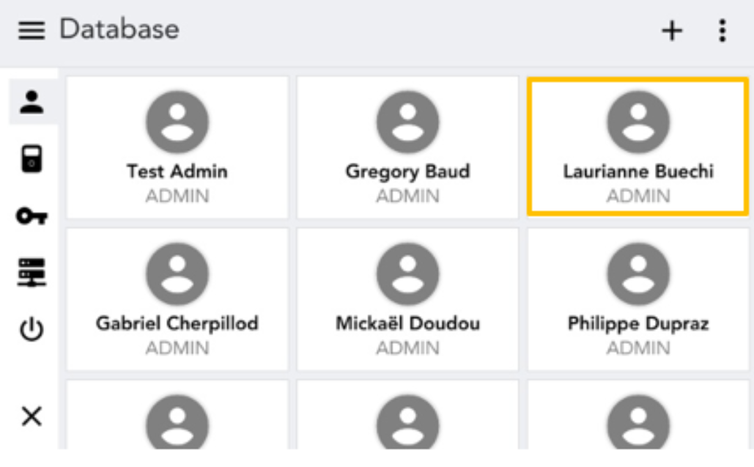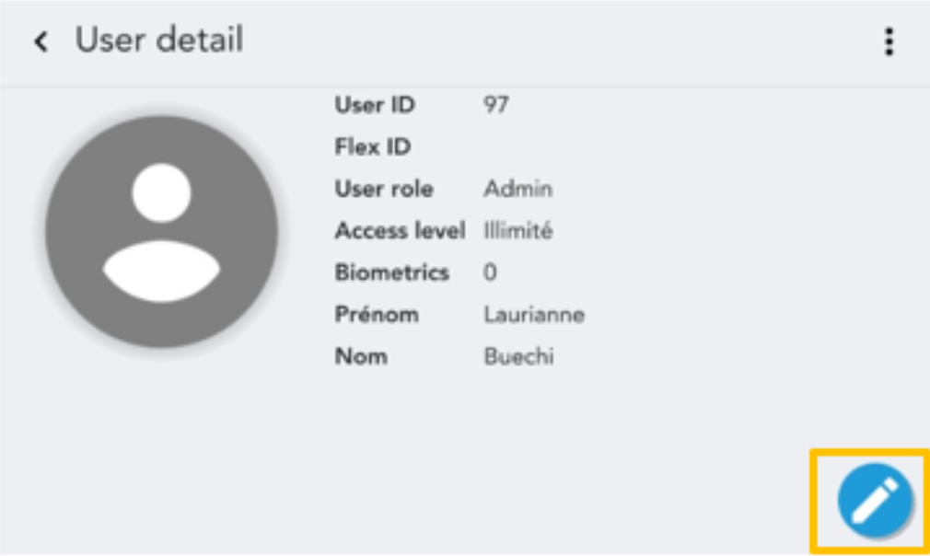

Drücken Sie auf "Weiter". ACHTUNG: Geben Sie keine Daten ein und ändern Sie nichts. Ansonsten könnte die Synchronisierung mit Easy@Work gestört werden. Ändern Sie auch auf der nächsten Seite keine Einstellungen auf dem Bildschirm und drücken Sie erneut auf "Weiter".

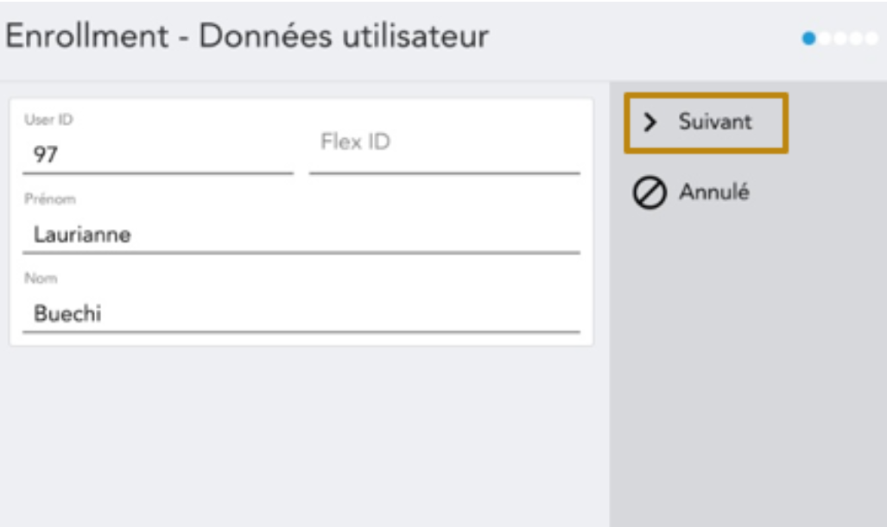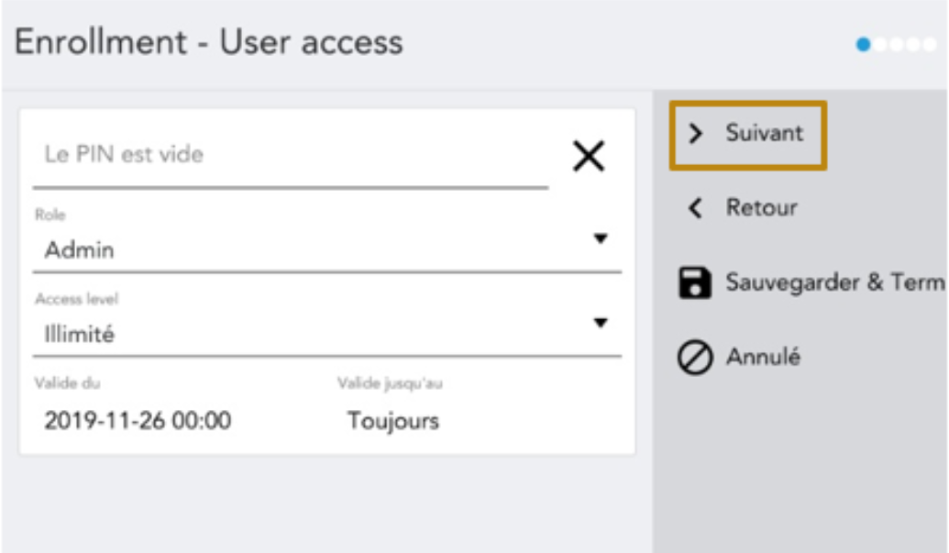

Wählen Sie einen zu registrierenden Finger und drücken Sie "Weiter".

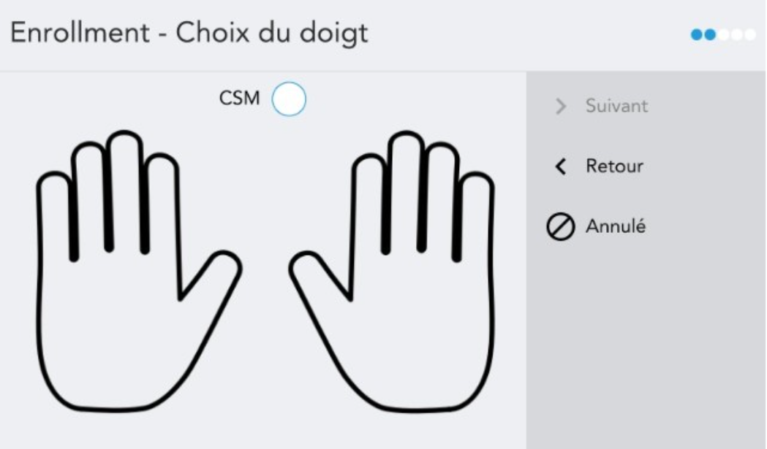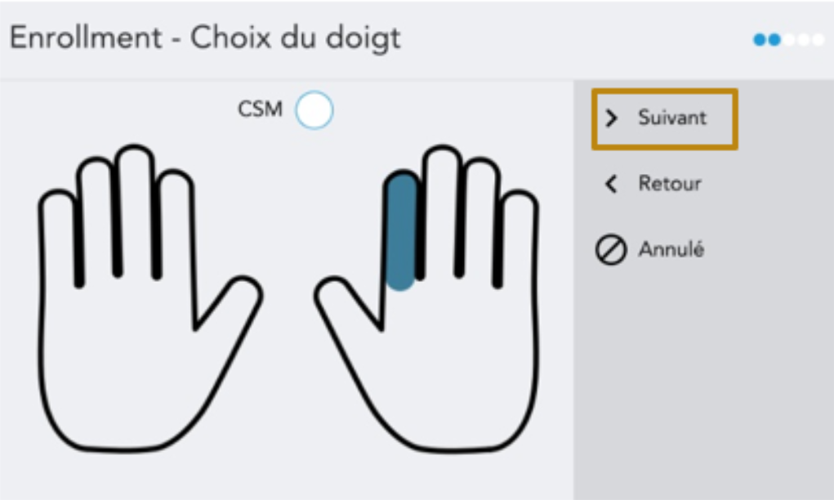

Bitten Sie dann den Mitarbeiter, den gewählten Finger auf den Sensor zu legen:

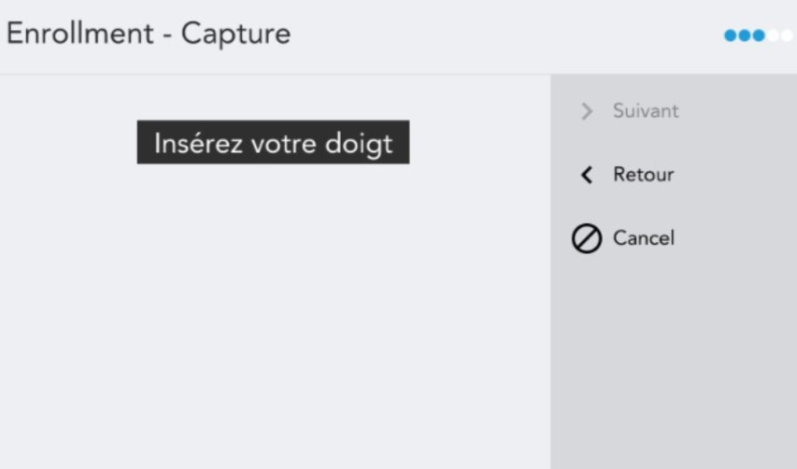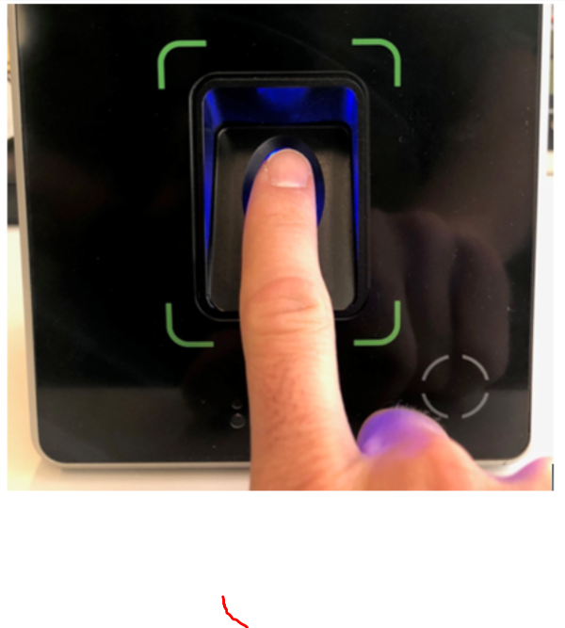

Auf dem Bildschirm wird die Qualität des Ausdrucks angezeigt. Wenn die Qualität nicht gut ist, können Sie auf "Wiederholen" drücken, ansonsten auf "Weiter". Dann registrieren Sie bitte einen zweiten Finger. Achten Sie darauf, dass der Mitarbeiter nach jedem Auflegen des Fingers den Finger mindestens eine Sekunde lang gedrückt hält, ohne ihn vom Lesegerät zu entfernen, damit das Lesegerät den Fingerabdruck ohne Schwierigkeiten lesen kann.

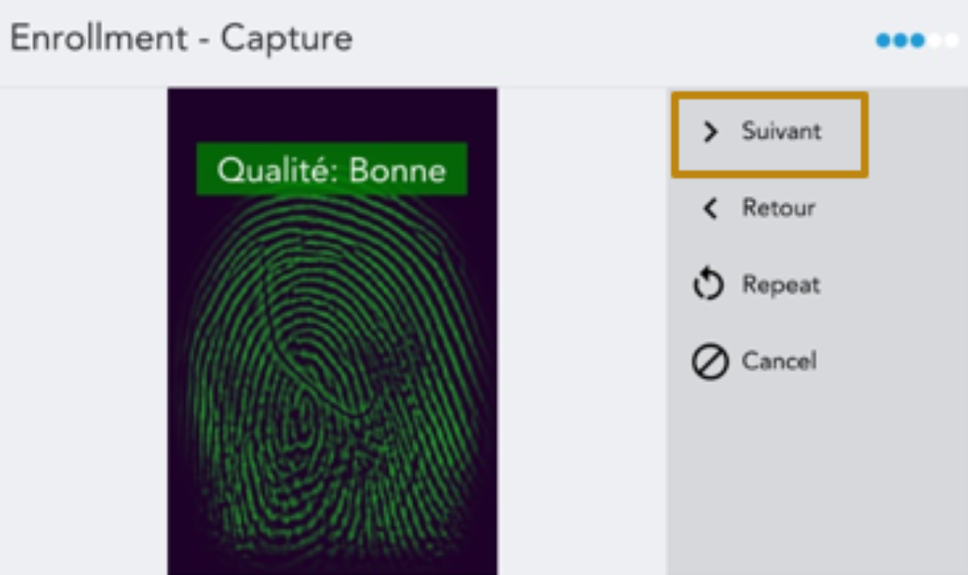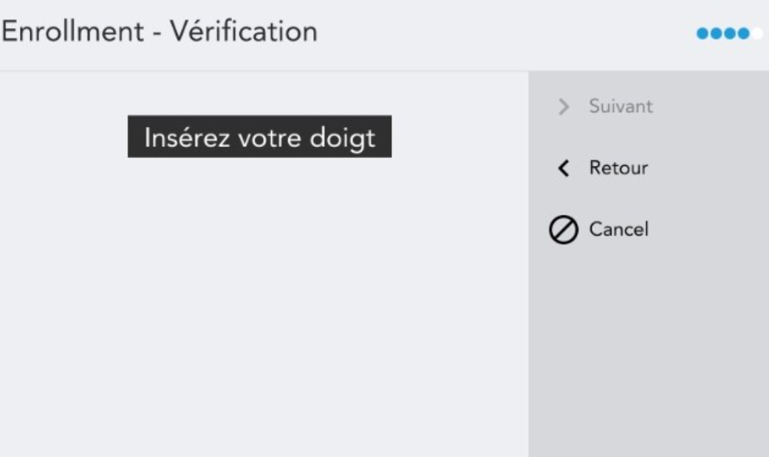

Das Display zeigt Ihnen an, ob die Erfassung erfolgreich war. Wenn die Qualität schlecht ist, können Sie durch Drücken von "Zurück" erneut beginnen. Drücken Sie dann auf "Weiter".

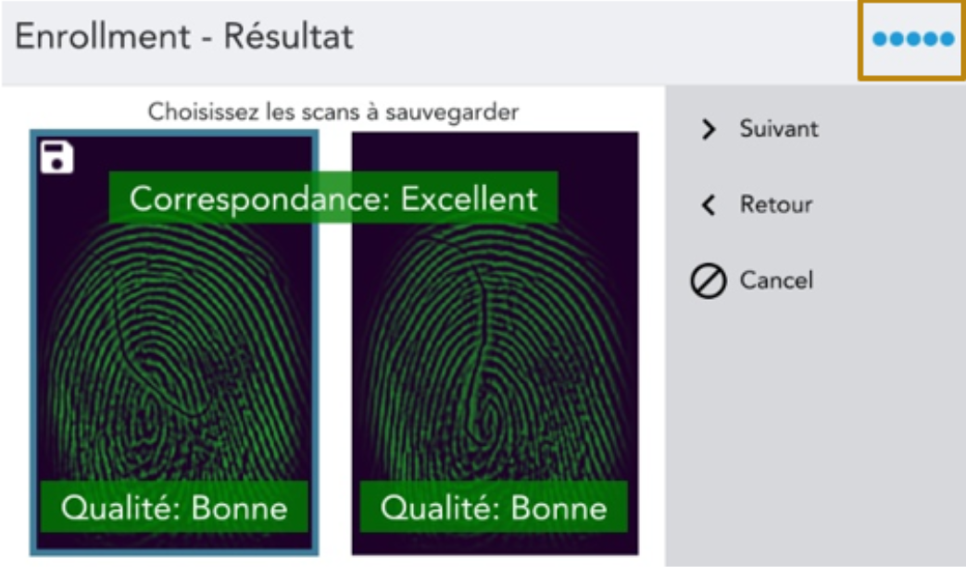

Der abschliessende Bestätigungsbildschirm informiert Sie darüber, dass alles gut gelaufen ist. Der Mitarbeiter kann nun mit der Maschine ein- und ausstempeln.

Bitte beachten Sie, dass der Fingerabdruck während dieses Vorgangs niemals gespeichert wird, auch wenn er bei der Registrierung sichtbar ist. Dies sind Datenpunkte, die eine Identifizierung auf der Grundlage der Bilderfassung des Fingerabdrucks ermöglichen. Ein ausgeklügelter Algorithmus wandelt diese Datenpunkte in ein biometrisches Muster in Form eines digitalen Codes um. Als zusätzliche Sicherheitsmassnahme wird diese Vorlage verschlüsselt, bevor sie an den Datenserver der TBS Cloud gesendet wird. Dieser Server befindet sich in den Niederlanden (Microsoft Azure) und ist durch die Europäische Datenschutzverordnung geschützt. Auf der Stempeluhr selbst wird nichts gespeichert. Dieses System schützt biometrische Daten auf höchstem Niveau und gewährleistet die Einhaltung des Schweizer Datenschutzgesetzes.

- Registrierung mit PIN-Code

Wenn ein Mitarbeiter seinen Fingerabdruck nicht registrieren lassen will, versuchen Sie, die Beweggründe des Mitarbeiters zu verstehen. Je nach Grund, insbesondere wenn es sich um eine Frage der Sicherheit handelt, erklären Sie, dass der Fingerabdruck niemals gespeichert wird und daher nicht reproduziert werden kann. Das Schweizer Datenschutzgesetz verlangt jedoch die Zustimmung des Arbeitnehmers. Wenn Mitarbeiter sich nicht mit dem Fingerabdruck registrieren wollen, müssen wir das respektieren und sie können sich mit dem PIN-Code registrieren. Für die Mitarbeiter bedeutet es keinen Nachteil, ausser dass das Stempeln aufgrund der Code-Eingabe und des Risikos, dass der Mitarbeiter seinen PIN-Code vergisst, länger dauert.

Um einen Mitarbeiter mit einer PIN zu registrieren, befolgen Sie die gleichen Schritte wie bei der Registrierung eines neuen Mitarbeiters, aber wenn Sie den Bildschirm "Enrollment – User Access" erreichen, klicken Sie auf das Kästchen "PIN ist leer". Bitten Sie den Mitarbeiter, seinen PIN-Code einzugeben (wir empfehlen eine 6-stellige PIN, um die Sicherheit zu erhöhen), bestätigen Sie die Eingabe und klicken Sie auf "Speichern & Fertigstellen", um die Registrierung abzuschliessen. Die Mitarbeiter können ihre Zeiten jetzt mit ihrem PIN-Code anstelle ihres Fingerabdrucks erfassen.

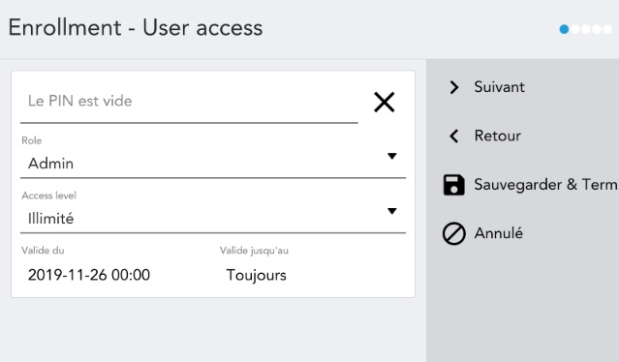

Wenn ein Mitarbeiter den PIN-Code vergisst, können Sie einen neuen PIN-Code registrieren, indem Sie die gleichen Schritte ausführen und den alten PIN-Code durch einen neuen ersetzen.

- Fehlermeldungen

- Unbekannte Person

Wenn die folgende Meldung auf dem TBS erscheint, bedeutet dies, dass das System die Person, die sich einbuchen möchte, nicht erkennt.

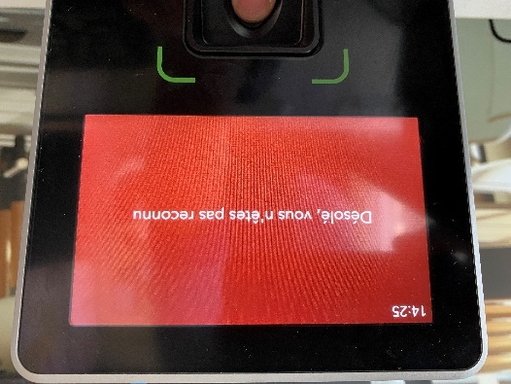

Es kann drei Ursachen für diese Meldung geben:

- Die Person hat ihren Fingerabdruck noch nicht im Zeiterfassungssystem registriert. Wenn dies der Fall ist, befolgen Sie bitte die Anweisungen in Abschnitt I. Registrierung der Mitarbeiter.

- Die Person hat keinen der beiden zuvor registrierten Finger benutzt. Versuchen Sie es in diesem Fall bitte erneut mit einem der beiden registrierten Finger.

- Die Person hat ihren Finger nicht richtig auf den Sensor gelegt. Versuchen Sie es in diesem Fall noch einmal und achten Sie darauf, dass die Person ihren Finger einige Sekunden lang auf dem Sensor hält, bevor sie ihn abnimmt.

- Andere Fehlermeldungen

Auf dem TBS können auch die folgenden Fehlermeldungen erscheinen, die auf ein technisches Problem mit dem Gerät hinweisen. Wenn eine dieser Meldungen erscheint, wenden Sie sich bitte an das Timeware-Team, damit es eingreifen kann. Fügen Sie unbedingt ein Foto des TBS mit der angezeigten Fehlermeldung bei.

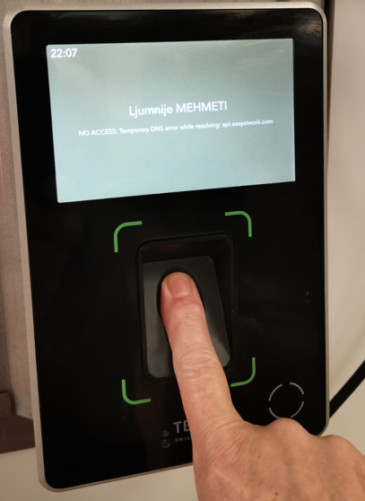 | NO ACCESS : Temporary DNS error while resolving: api.easyatwork.com  Diese Meldung weist auf ein Konnektivitätsproblem hin. Wenden Sie sich an Timeware, um das Problem zu lösen.
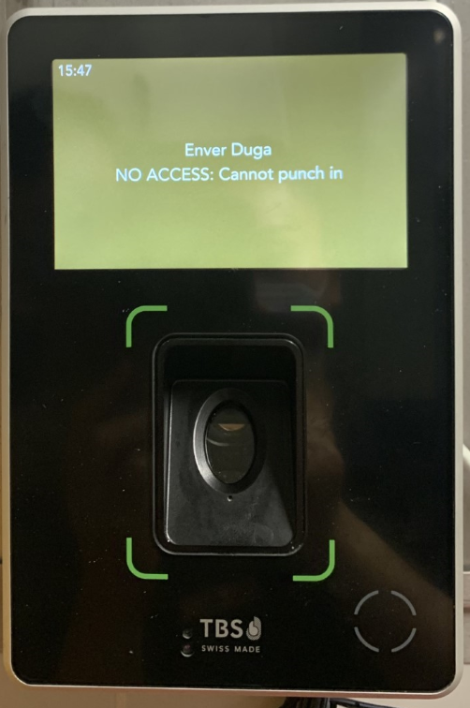 | [Name des Mitarbeiters]  NO ACCESS : Cannot punch in  Wenn der Name des Mitarbeiters zusammen mit dem Vermerk "NO ACCESS" erscheint, kann dies bedeuten, dass es entweder zwei Benutzer mit demselben Profil gibt oder dass die Registrierung des Mitarbeiters in TBS und Easy@Work unterschiedlich ist. Wenden Sie sich an Timeware, um das Problem zu lösen.
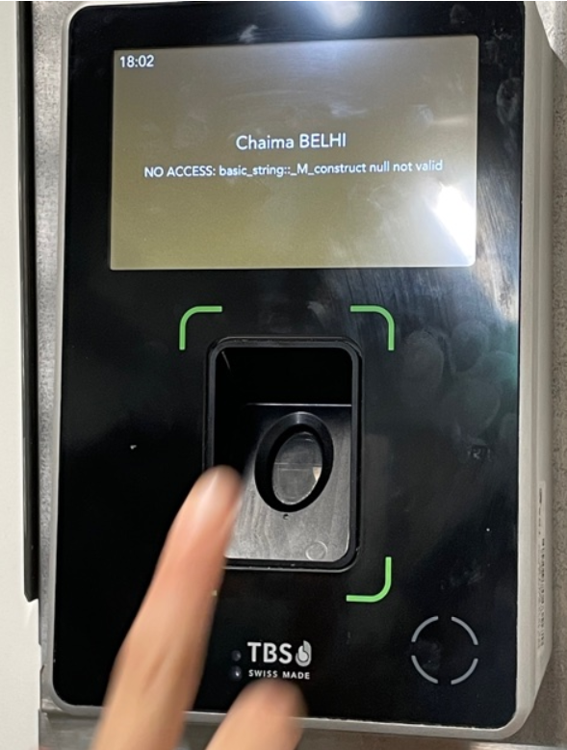 | NO ACCESS : basic_string ::_M_construct null not valid  Diese Meldung weist auf ein Konnektivitätsproblem hin. Kontaktieren Sie Timeware, um das Problem zu lösen

- Warnmeldungen

Um das Arbeitsrecht jederzeit einhalten zu können, wurden in Easy@Work eine Reihe von Regeln aufgestellt. Da dieses System direkt mit dem TBS synchronisiert ist, warnt Sie das TBS mit einem Ton und einer Warnmeldung auf dem Bildschirm, wenn eine dieser Regeln entweder verletzt wurde oder in Kürze verletzt wird, falls keine Massnahmen ergriffen werden. Weitere Informationen zu den sozialen Regeln finden Sie in Abschnitt III.1 des Easy@Work-Handbuchs.

- Warnhinweise (vor einem Verstoss)


Warnhinweise informieren Sie darüber, dass ein Verstoss möglicherweise in Zukunft auftreten wird, wenn keine Massnahmen ergriffen werden. Im Falle eines Warnhinweises erscheint eine einfache Benachrichtigung auf dem Bildschirm. Wenn Sie ihn gelesen haben, drücken Sie auf das Symbol, damit er verschwindet.

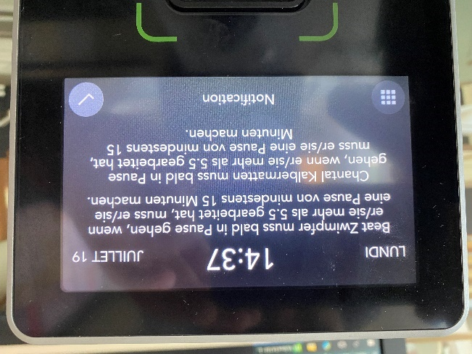

Die folgenden Warnhinweise sind Beispiele für informative Warnungen, die auf dem TBS erscheinen können:

- [Arbeitnehmer] muss bald eine Pause einlegen; wenn die Arbeitszeit mehr als [x] Stunden beträgt, muss die Pause mindestens [y] Minuten betragen.
- [Arbeitnehmer] überschreitet die zulässige Höchstzahl an Arbeitsstunden pro Tag, wenn er/sie planmässig arbeitet.
- [Arbeitnehmer] wird die maximale tägliche Anwesenheitsdauer von [x] Stunden überschreiten, wenn er/sie seine/ihre Schichten wie geplant arbeitet.
- Der Arbeitnehmer arbeitet in dieser Woche zu viel für einen Studenten mit einer B-Bewilligung, wenn er die Schichten wie geplant absolviert.
- Dem Arbeitnehmer wird keine ausreichend lange Pause zwischen den Schichten gewährt, wenn er planmässig arbeitet.
- Der Arbeitnehmer wird 7 Tage am Stück arbeiten, wenn er seine Schichten wie geplant absolviert.
- Der Arbeitnehmer überschreitet die maximal zulässige Stundenzahl pro Woche, wenn er seine Schichten wie geplant absolviert.

- Warnmeldungen bei Verstössen

Wenn ein Verstoss vorliegt, läutet das TBS und am Zeiterfassungssystem erscheint eine Meldung, die darauf hinweist, dass ein Vorgesetzter anwesend sein muss, um den Verstoss zu bestätigen und die erforderlichen Massnahmen zu ergreifen. Um zu zeigen, dass er von dem Verstoss Kenntnis hat, muss sich der Manager mit seinem Fingerabdruck identifizieren und die Nachricht genehmigen.

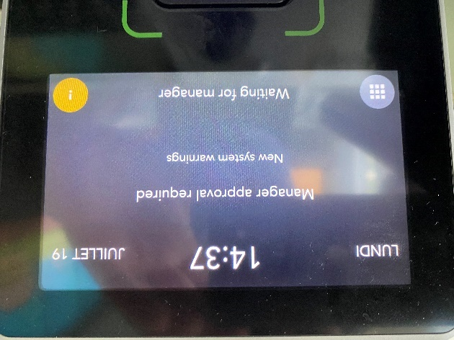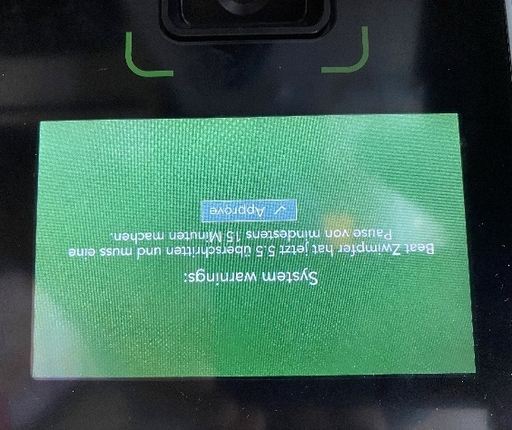

Die folgenden Warnungen sind Beispiele für Verstösse, die auf dem TBS erscheinen können:

- Der Arbeitnehmer hat keine Pause eingelegt.
- Der Arbeitnehmer erhielt keine Pause von mindestens 30 Minuten am Stück.
- [Arbeitnehmer] überschreitet die zulässige Höchstzahl der Arbeitsstunden pro Tag.
- [Arbeitnehmer] überschreitet die maximale tägliche Anwesenheitszeit von [x] Stunden.
- Der Arbeitnehmer arbeitet in dieser Woche zu viel für einen Studenten mit einer B-Bewilligung.
- Der Arbeitnehmer überschreitet die zulässige Höchststundenzahl pro Woche.

- Warnhinweise bei der "In"-Zeiterfassung

Einige Warnungen treten auf, wenn ein Mitarbeiter versucht zu stempeln und verhindern, dass der Mitarbeiter stempelt, bis ein Vorgesetzter das Stempeln entweder genehmigt oder abgelehnt hat. Um die Nachricht zu sehen und das Stempeln zu erlauben/zu verbieten, muss sich der Manager mit seinem Fingerabdruck identifizieren und eine der beiden Optionen wählen.

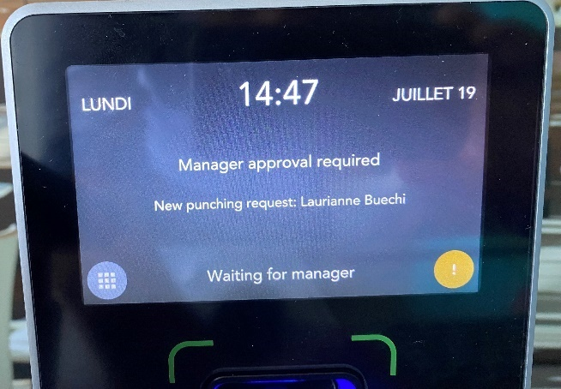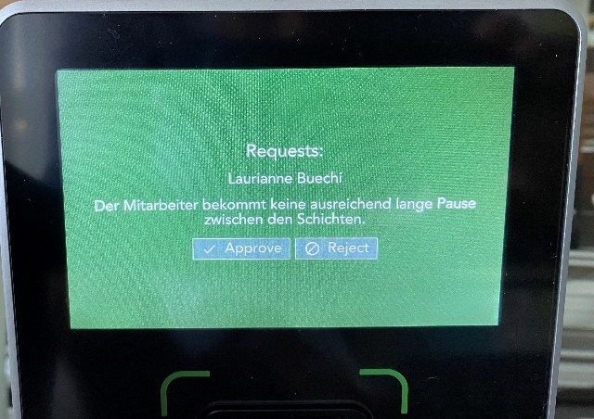

Die folgenden Warnungen sind Beispiele für Warnungen, die im TBS zum Zeitpunkt des Eincheckens erscheinen können:

- Der Arbeitnehmer darf nicht nachts arbeiten, weil er/sie [minderjährig/schwanger] ist.
- Die Pause ist zu kurz.
- Der Arbeitnehmer hat nicht genügend Freizeit zwischen den Schichten.
- Der Arbeitnehmer arbeitet 7 Tage am Stück.
- Der Arbeitnehmer darf am Sonntag nicht arbeiten, weil er minderjährig ist.
- Der Arbeitnehmer darf an einem gesetzlichen Feiertag nicht arbeiten, weil er minderjährig ist.

Der auf Easy@Work verfügbare Bericht "Verstösse" ermöglicht es Ihnen, eine vollständige Liste der Verstösse zu erhalten, die zu einer Warnung in der TBS geführt haben. Weitere Informationen zu diesem Bericht finden Sie im Easy@Work-Handbuch.

Achtung: Meldung "Die Pause dieses Mitarbeiters ist zu kurz."
Um zu verhindern, dass die Mitarbeiter zu schnell aus den Pausen zurückkehren, gibt es derzeit eine Sperre, die verhindert, dass sie in den letzten 5 Minuten ihrer Pause (von 10:01 bis 15:00, von 25:01 bis 30:00 und von 55:01 bis 60:00) stempeln. Achten Sie darauf, denn diese Nachrichten bleiben so lange gespeichert, bis ein Vorgesetzter sie genehmigt oder ablehnt. Wenn Sie sie erneut lesen, müssen Sie sie ablehnen. Andernfalls wird die "In"-Zeit automatisch so korrigiert, dass sie mit der Zeit des Einbuchungsversuchs des Bediensteten übereinstimmt, was einen Verstoss bedeuten kann.

FAQ - Fragen und Antworten

F: Ich möchte, dass einer meiner Mitarbeiter für ein paar Tage in einem anderen Restaurant als dem üblichen arbeitet. Kann er die TBS dieses zweiten Restaurants nutzen?
A: Ja, das ist möglich. Damit ein Mitarbeiter in einem zweiten Restaurant ein- und ausstempeln kann, muss er zunächst in Easy@Work als "externer Mitarbeiter" in diesem Restaurant registriert werden. Siehe Abschnitt I.5 "Externe Mitarbeiter" des Easy@Work-Handbuchs.

F: Der TBS-Bildschirm reagiert nicht mehr bzw. das TBS macht keine Geräusche mehr. Was kann ich tun?
A: Wenn das TBS keinen Ton mehr von sich gibt oder der Bildschirm nicht mehr reagiert, können Sie sich an das Timeware-Team wenden und es bitten, das Gerät per Fernzugriff neu zu starten.

F: Was kann ich tun, wenn einer meiner Mitarbeiter vergessen hat, sich auszustempeln, als er ging?
A: Falls die Zeiterfassung vergessen wurde, können Sie die Zeit direkt in Easy@Work manuell eingeben. Siehe dazu Abschnitt III.2 "Zeiterfassungen verwalten" des Easy@Work-Handbuchs

F: Eine der Personen in meiner Organisation hat ein Benutzerprofil, aber kein Mitarbeiterprofil. Kann sich diese Person mit dem TBS ein- und ausstempeln?
A: Nein. Easy@Work unterscheidet zwischen einem "Benutzer" und einem "Mitarbeiter" (siehe Abschnitt I.3 "Mitarbeiter" des Easy@Work-Handbuchs). Nur Personen, die neben einem Benutzerprofil auch ein Mitarbeiterprofil haben, können sich anmelden. Ein "Benutzerkonto" allein reicht nicht aus.

